PL zo SJ Dištančné vzdelávanie do 1.3.- 5.3.2021 Meno________________
z Z l L
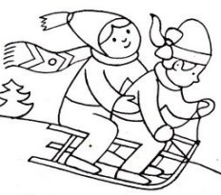
zajac Zolo a Zita lampa Lena a Laco

Napíš písmená do celého riadku.

